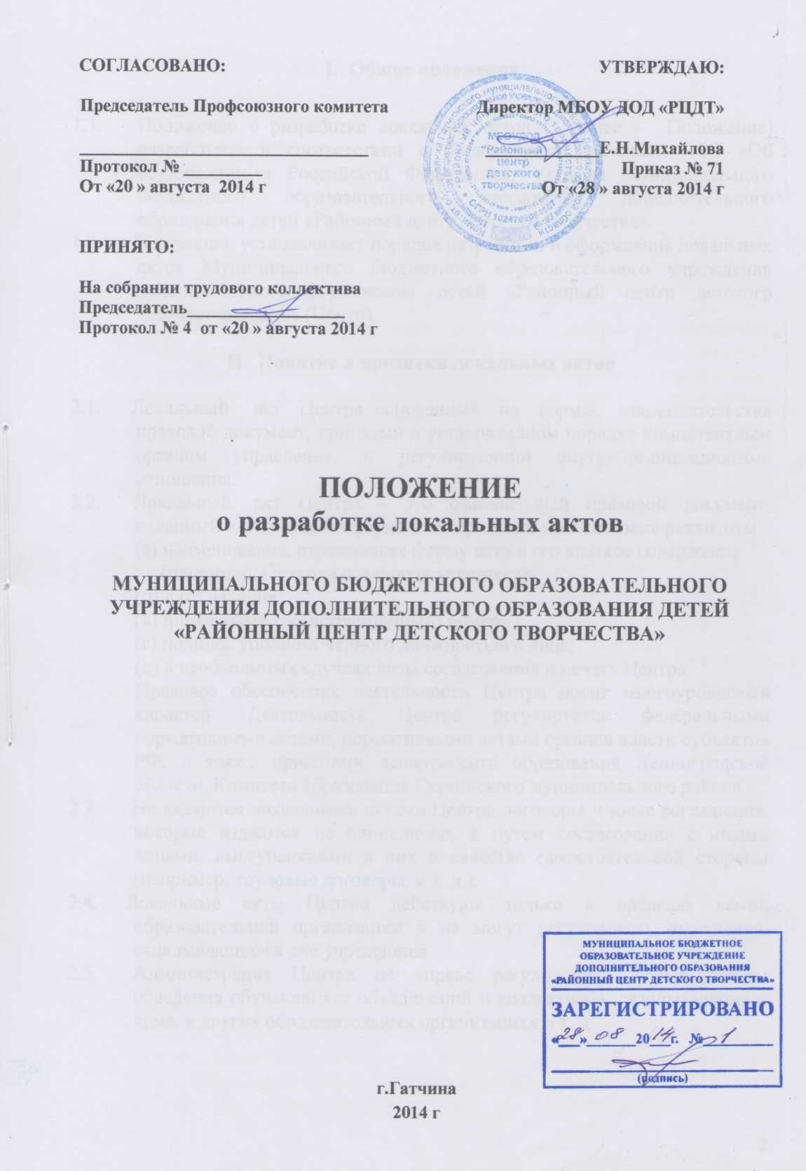

I. Общие положения

1.1. Положение о разработке локальных актов ( далее – Положение) разработано в соответствии с Федеральным законом - ФЗ «Об образовании в Российской Федерации», Уставом Муниципального бюджетного образовательного учреждения дополнительного образования детей «Районный центр детского творчества».
1.2. Положение устанавливает порядок разработки и оформления локальных актов Муниципального бюджетного образовательного учреждения дополнительного образования детей «Районный центр детского творчества», далее (Центр).

II. Понятие и признаки локальных актов

2.1. Локальный акт Центра основанный на нормах законодательства правовой документ, принятый в установленном порядке компетентным органом управления, и регулирующий внутриорганизационные отношения.
2.2. Локальный акт Центра – это официальный правовой документ, изданный в письменной форме и содержащий необходимые реквизиты:
(а) наименование, отражающее форму акта и его краткое содержание
(например, Правила поведения учащихся);
(б) дату издания;
(в) порядковый (регистрационный) номер;
(г) подпись уполномоченного должностного лица;
(д) в необходимых случаях визы согласования и печать Центра.
Правовое обеспечение деятельности Центра носит многоуровневый характер. Деятельность Центра регулируется федеральными нормативными актами, нормативными актами органов власти субъектов РФ, а также приказами департамента образования Ленинградской области, Комитета образования Гатчинского муниципального района.
2.3. Не являются локальными актами Центра договоры и иные соглашения, которые издаются не единолично, а путем согласования с иными лицами, выступающими в них в качестве самостоятельной стороны (например, трудовые договоры, и т. д.).
2.4. Локальные акты Центра действуют только в пределах самой образовательной организации и не могут регулировать отношения, складывающиеся вне учреждения.
2.5. Администрация Центра не вправе регулировать любые аспекты поведения обучающихся объединений и коллективов, складывающиеся дома, в других образовательных организациях и т. д.

III. Типы локальных актов

3.1. Локальные правовые акты Центра могут быть нормативными и индивидуальными.
3.2. Нормативный локальный акт Центра представляет собой правовой документ, содержащий общеобязательные правила поведения для всех или некоторых педагогических работников Центра и (или) обучающихся, их родителей (законных представителей), рассчитанный на неоднократное применение (например, Устав Центра, Правила внутреннего трудового распорядка, Должностная инструкция педагогического работника и др.).
3.3. Функция нормативного локального акта Центра - детализация, конкретизация, дополнение, а иногда и восполнение общей, правовой нормы применительно к условиям данной образовательной организации дополнительного образования детей с учетом имеющихся особенностей, специфики образовательного процесса и иных условий.
3.4. Индивидуальные (ненормативные, распорядительные, право-применительные) локальные акты Центра используются для юридического оформления конкретного управленческого решения и не рассчитаны на неоднократное применение.
3.5. Локальные акты Центра издаются в разных формах: постановления, приказы, решения, положения, инструкции, правила и распоряжения.
Приказ – локальный нормативный или индивидуальный правовой акт, издаваемый директором Центра для решения основных и оперативных задач, стоящих перед образовательной организацией (например, Приказ о зачислении обучающихся в объединения Центра, об изменении фамилии обучающегося, об утверждении правил поведения обучающихся и др.).
Решение – локальный правовой акт, принимаемый общим собранием педагогических работников (обучающихся, их законных представителей) для реализации права на участие в управлении Центром.
3.6. Приказами Центра утверждаются и вводятся в действие локальные нормативные акты, принимаемые в виде положений, инструкций и правил.
Положение – локальный нормативный правовой акт, устанавливающий правовой статус органа управления Центра или основные правила (порядок, процедуру) реализации Центром какого-либо из своих правомочий.
Инструкция – локальный нормативный правовой акт Центра, устанавливающий порядок и способ осуществления, выполнения чего-либо. Инструкцией определяют правовой статус (права, обязанности, ответственность) педагогического работника по занимаемой должности (должностная инструкция, сленг – «функционал»), безопасные приемы работы (инструкция по безопасности для учебных кабинетов). Для инструкции характерны императивные (повелительные, не допускающие выбора) нормативные предписания.
Правила – локальный нормативный правовой акт Центра, регламентирующий организационные, дисциплинарные, хозяйственные и иные специальные стороны деятельности образовательной организации и ее работников, обучающихся и их законных представителей. Типичным примером этого вида локальных актов могут служить правила внутреннего трудового распорядка, правила приема обучающихся в объединения Центра, правила поведения обучающихся и др.
3.7. Законодательного разграничения форм локальных актов не существует, и многие локальные акты могут издаваться как в одной, так и другой форме (например, правила о пропускном режиме граждан / инструкция по пропускному режиму граждан).
3.8. Центр принимает локальные нормативные акты, содержащие нормы, регулирующие образовательные отношения в пределах своей компетенции в соответствии с законодательством Российской Федерации, определенной ст. 30 Закона «Об образовании в Российской Федерации» – N 273-ФЗ от 29.12.2012.
3.9. В соответствии с компетенцией Центра можно выделить следующие «отрасли» локального правового обеспечения:
- правовое оформление статуса образовательного учреждения дополнительного образования, формирование структуры Центра и органов управления;
- правовое обеспечение образовательного процесса (процесса обучения и воспитания) и его методического сопровождения Центра;
- правовое обеспечение финансово-экономической деятельности, материально-технического снабжения Центра;
- правовое обеспечение безопасных условий учебы и труда в Центре;
- правовое обеспечение трудовых отношений (работа с педагогическими кадрами);
- правовое обеспечение делопроизводства (документального сопровождения).

IV. Принципы издания локальных актов

4.1. Локальные нормативные акты Центра не должны противоречить
Конституции Российской Федерации, Федеральным законам, указам Президента Российской Федерации, постановлениям Правительства, Российской Федерации, нормативным правовым актам федеральных органов исполнительной власти, законам и иным нормативным правовым актам субъектов Российской Федерации, актам органов местного самоуправления.
4.2. В Центре должны разрабатываться только те локальные нормативные правовые акты, которые необходимы и (или) обязательны (принятие которых обязательно в соответствии с законодательством).
4.3. Недопустимо принимать и сохранять действие декларативных
(необеспеченных ресурсами) и декоративных (скрывающих истинные отношения) актов и норм.
4.5. Локальный акт Центра должен быть органично связан с другими локальными нормативными актами Центра, не дублировать норм уже имеющихся актов, не содержать пробелов и противоречий. Необходимо регулярно проводить анализ всех имеющихся в учреждении локальных нормативных актов, отменять (признавать утратившими силу) фактически недействующие локальные акты.
4.6. При принятии новых локальных актов нужно не допускать их противоречия принятым ранее актам, а при возникновении таких противоречий – своевременно корректировать имеющиеся локальные нормативные акты.

V. Процедура издания локальных нормативных актов

5.1. Проекты локальных нормативных актов разрабатываются по инициативе органа, полномочного утвердить соответствующий локальный акт, а также по предложению других органов и должностных лиц Центра в соответствии с настоящим Положением.
5.2. В предусмотренных Трудовым кодексом, соглашениями, коллективным договором и настоящим Положением случаях компетентный орган управления Центра перед принятием решения направляет проект локального нормативного акта, содержащего нормы трудового права, и обоснование по нему в выборный профсоюзный орган, представляющий интересы всех или большинства работников данной организации.
Учет мнения профсоюзного органа осуществляется в порядке, предусмотренном ст. 372 Трудового кодекса РФ.
5.3. Представительные органы работников вправе ставить вопросы о разработке и принятии локальных нормативных актов, касающихся социального партнерства, оплаты и стимулирования труда, внутреннего трудового распорядка, профессиональной подготовки, аттестации персонала, обеспечения работников трудовыми и социальными гарантиями и льготами и прочих, входящих в их ведение проблем, перед руководством Центра в соответствии с его компетенцией.
5.4. Компетентный орган Центра, принявший решение о разработке локального нормативного акта, вправе поручить подготовку проекта соответствующему должностному лицу либо разработать проект самостоятельно, в том числе в рабочих комиссиях и группах. В любом случае компетентный орган издает распорядительный документ, определяющий цели, сроки и направления разработки локального нормативного акта, порядок его согласования с другими органами, должностными лицами.
5.5. Орган управления, должностное лицо или структурное подразделение, разрабатывающие локальный нормативный акт, подготавливают проект данного акта с обязательным представлением правового, экономического, а при необходимости - технического обоснования необходимости принятия такого документа и последствий его принятия.
  - Процесс локального правотворчества проходит несколько
взаимосвязанных и согласованных стадий (этапов), среди которых
обычно выделяют следующие стадии:
- инициативная стадия;
- подготовка проекта локального акта;
- обсуждение (экспертиза) и согласование проекта локального акта;
- принятие и утверждение локального акта;
- обнародование локального акта.
5.7. Инициативная стадия связана с возникновением идеи локального акта, его концепции (общего замысла). На этом этапе работы должна быть обоснована необходимость принятия (изменения, отмены) акта, собрана, обобщена и проанализирована вся имеющаяся информация по данному вопросу, в частности, изучено законодательство и соответствующие модельные (типовые) акты. При разработке концепции локального акта Центра прогнозируются и последствия его применения, оцениваются возможные риски.
5.8. На стадии подготовки проекта локального акта Центра создается текст локального акта. Структура проекта локального акта должна обеспечивать логическое развитие темы и соответствовать раскрытию предмета правового регулирования. Определение основных понятий и обозначающих их терминов, используемых в проекте, целесообразно размещать в начале текста проекта.
5.9. Нормативное содержание проекта в зависимости от предмета правового регулирования, объема и вида акта должно конструироваться в следующей последовательности:
- общие положения (определяются предмет правового регулирования, основные принципы правового регулирования, указывается на соответствие положений проекта законодательству, Уставу Центра и др.);
- определение используемых понятий (обычно, если они не определены уже в действующем законодательстве);
- изложение конкретных правовых нормативов по регулируемому вопросу;
- определение санкций за нарушение установленных правовых нормативов (если это входит в компетенцию Центра);
- вступление акта в силу и способ опубликования (объявление под расписку, на доске приказов, вывешивание на видном месте и т. п.).
5.10. Нормативные предписания Центра оформляются, как правило, в виде пунктов, имеющих единую (сквозную) нумерацию арабскими цифрами.
Значительные по объему проекты могут разделяться на разделы, главы, параграфы, имеющие нумерацию и наименование.
Разделы нумеруются римскими цифрами, главы, параграфы – арабскими.
Пункты могут разделяться на части (абзацы), имеющие нумерацию арабскими цифрами или не имеющие нумерации. Пункты и части (абзацы) могут разделяться на подпункты, обозначаемые буквами русского алфавита со скобкой.
5.11. Содержание правовых норм должно быть логически последовательным и содержательно определенным, не допускающим различного понимания и толкования.
5.12. Нельзя перегружать текст локальных актов Центра юридическими или другими узкоспециальными терминами. Если термин необходим, в локальном акте должно присутствовать его определение. Кроме того, необходимо иметь в виду, что в официальных правовых документах не допускается использование не оговоренных аббревиатур (сложносокращенных слов) и, как правило, любых сокращений вообще.
5.13. Недопустимо и использование эмоционально-экспрессивных языковых средств, образных сравнений (эпитетов, метафор, гипербол и др.). В тексте локального акта Центра не должны присутствовать бланкетные нормы, в которых содержится отсылка не к какому-либо конкретному законоположению, а к иному источнику права, к «другому регулированию».
5.14. В локальном акте Центра, подготавливаемом на основании, во исполнение или в развитие закона или подзаконного нормативного акта органа государственной власти или местного самоуправления должны быть указаны статья (пункт) и официальные реквизиты акта, послужившего основанием издания локального акта.
5.15. Положения об изменениях, дополнениях или признании локальных актов Центра утратившими силу, о приостановлении действия ранее принятых локальных актов в связи с принятием данного акта включаются в текст отдельным пунктом.
5.16. После того как разработан проект текста локального акта, он проходит стадию обсуждения (экспертизы) и согласования.
5.17. Обсуждение проекта среди заинтересованных участников
образовательного процесса Центра той или иной категории, чьи интересы затронет локальный акт, может быть организовано в самых различных формах.
5.18. Проект документа может быть роздан заинтересованным лицам, чтобы к определенному сроку они представили свои замечания. Рассмотрение и обсуждение проекта может быть проведено на различных совещаниях, собраниях, Методическом, Педагогическом Советах и т. п. Текст проекта можно вывесить для всеобщего обозрения и т. п.
5.19. Если есть возможность, следует провести экспертизу проекта, например, привлечь к этой работе родителей обучающихся объединений Центра, имеющих юридическое и иное, соответствующее тематике проекта профессиональное образование.
5.20. Проект локального нормативного правового акта дорабатывается с учетом результатов обсуждения (экспертизы) и проходит процедуру согласования.
5.21. Локальные акты Центра, прежде чем быть подписанными
уполномоченным лицом, проходят процедуру согласования: на проекте документа должна быть получена виза (гриф) «согласовано», если это предусмотрено законодательством. Согласованию в такой форме подлежат, например, годовые рабочие программы объединений и коллективов Центра.
5.22. В ходе процедуры согласования проект акта может быть снова
переработан.
5.23. Прошедший процедуру обсуждения и согласования локальный
нормативный акт Центра переходит в стадию принятия и утверждения.
5.24. Принятый и (или) утвержденный акт должен содержать все необходимые реквизиты (подпись полномочного лица, дату и регистрационный номер и т. д.) в соответствии с правилами делопроизводства.
5.25. Последняя стадия локального правотворческого процесса –
обнародование локального нормативного правового акта Центра.
Существует две традиционные формы обнародования локальных актов: так называемое «вывешивание в общедоступном месте» и ознакомление под роспись.
5.26. Информация о локальных нормативных правовых актах Центра должна быть открытой и доступной для всех участников образовательного процесса, всех педагогических работников Центра.

VI. Порядок изменения и отмены локальных нормативных актов
6.1. Локальные нормативные акты могут быть изменены путем внесения в них дополнительных норм, признания утратившими силу отдельных норм, утверждения новой редакции существующих Положений только по решению соответствующего компетентного органа, принявшего (утвердившего) данный внутренний документ. Предложение о внесении изменений может исходить от любого органа, который согласно настоящему Положению имеет право ставить вопрос о разработке и принятии соответствующего локального акта либо утверждать этот документ.
6.2. При внесении изменений в локальные нормативные акты обязательно соблюдение требований, предусмотренных п. п. 5.4, 5.5. Положения.
6.3. Отмена локальных нормативных актов производится с соблюдением правил, предусмотренных п. п. 6.1, 6.2 Положения.
6.4. Изменения, дополнения или отмена локальных нормативных актов подлежат обязательной регистрации в порядке, установленном п. 7.1 Положения.

VII. Вступление в силу локальных нормативных актов

7.1. Принятые локальные нормативные акты подлежат обязательной регистрации с включением их в номенклатуру дел и присвоением им порядкового номера.
7.2. Локальные нормативные акты вводятся в действие в срок, указанный в решении (приказе, распоряжении) об их утверждении, а если этот срок не указан - в день принятия (утверждения).
7.3. О принятых локальных нормативных актах должны быть обязательно извещены: работники - в порядке, установленном уставом Центра для информирования на общем собрании работников, если документ принят общим собранием и в ином, установленном действующим законодательством порядке, если документ принят другими органами управления Центра и затрагивает права работников; члены органов управления и должностные лица Центра, чьи служебные функции связаны с предметом соответствующего документа - персонально; работники Центра - путем доведения до сведения руководителем и/или вывешивания документа или информации о нем на доски объявлений.
7.4. Локальные нормативные акты хранятся по месту расположения исполнительных органов Центра.

